ESTADO de Santa Catarina
MUNICÍPIO DE Sao Bernardino

AUDIÊNCIA PÚBLICA
DE AVALIAÇÃO DO CUMPRIMENTO
DAS METAS FISCAIS

2º Quadrimestre/2020

exigência legal
Lei Complementar n°101, de 04 de Maio de 2000, Art. 9°, § 4°
Art. 9º - Se verificado, ao final de um bimestre, que a realização da receita poderá não comportar o cumprimento das metas de resultado primário ou nominal estabelecidas no Anexo de Metas Fiscais, os Poderes e o Ministério Público promoverão, por ato próprio e nos montantes necessários, nos trinta dias subsequentes, limitação de empenho e movimentação financeira, segundo os critérios fixados pela Lei de Diretrizes Orçamentárias.
§ 4º - Até o final dos meses de Maio, Setembro e Fevereiro, o Poder Executivo demonstrará e avaliará o cumprimento das metas fiscais de cada quadrimestre, em Audiência Pública na comissão referida no § 1º do Art. 166 da Constituição ou equivalente nas Casas Legislativas estaduais e municipais.

temas a serem apresentados
- Execução Orçamentaria
- Metas Arrecadação
- Cronograma de Desembolso
- Aplicação de Recursos em Saúde (15%)
- Aplicação de Recursos em Educação (25%)
- Aplicação dos Recursos Recebidos do FUNDEB (60%)
- Despesas com Pessoal
- Ações de Investimentos Previstas na LDO e LOA
receita orçamentária
Lei 4.320/64, Art. 2°, § 1° e 2°
Lei 4.320/64, Art. 2° - A Lei do Orçamento conterá a discriminação da receita e despesa de forma a evidenciar a política econômica financeira e o programa de trabalho do Governo, obedecidos os princípios de unidade universalidade e anualidade.
§ 1° Integrarão a Lei de Orçamento:
I - Sumário geral da receita por fontes e da despesa por funções do Governo;
II - Quadro demonstrativo da Receita e Despesa segundo as Categorias Econômicas, na forma do Anexo nº1;
III - Quadro discriminativo da receita por fontes e respectiva legislação;
IV - Quadro das dotações por órgãos do Governo e da Administração.
§ 2º Acompanharão a Lei de Orçamento:
I - Quadros demonstrativos da receita e planos de aplicação dos fundos especiais;
II - Quadros demonstrativos da despesa, na forma dos Anexos n°6 a 9;
III - Quadro demonstrativo do programa anual de trabalho do Governo, em termos de realização de obras e de prestação de serviços.
receita orçamentária
Lei 4.320/64, Art. 2°, § 1° e 2°

Receita Arrecada em Exercícios Anteriores
Exercício | Valores
2016 | 14.188.042,54
2017 | 13.216.527,80
2018 | 15.512.705,74
2019 | 15.425.209,74

Receita Arrecadada até 2º Quadrimestre/2020
Receita Orçamentária | 10.959.615,82
Média Mensal | 1.369.951,98

receita orçamentária
Lei 4.320/64, Art. 2°, § 1° e 2°

Evolução da Receita Orçamentaria

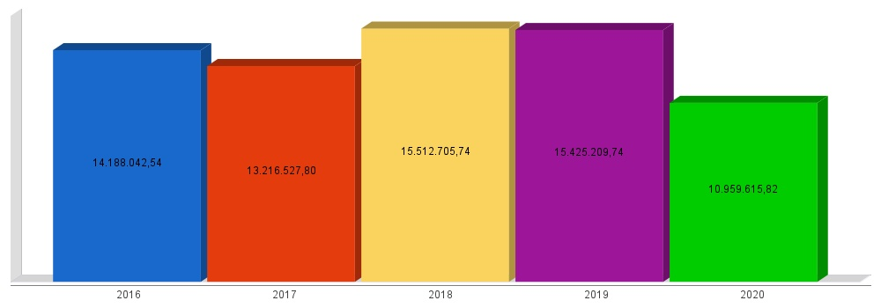
despesa orçamentária
Lei 4.320/64, Art. 2°, § 1° e 2°

Despesa Realizada em Exercícios Anteriores
Exercício | Empenhado | Liquidado
2016 | 13.000.878,22 | 12.636.995,13
2017 | 12.247.578,98 | 12.188.978,15
2018 | 14.714.544,64 | 14.396.937,06
2019 | 16.037.185,11 | 15.739.745,77

Despesa até 2º Quadrimestre/2020
Despesa Orçamentária | 12.057.044,25 | 9.405.121,63
Média Mensal | 1.507.130,53 | 1.175.640,20

despesa orçamentária
Lei 4.320/64, Art. 2°, § 1° e 2°

Evolução da Despesa Orçamentaria Realizada

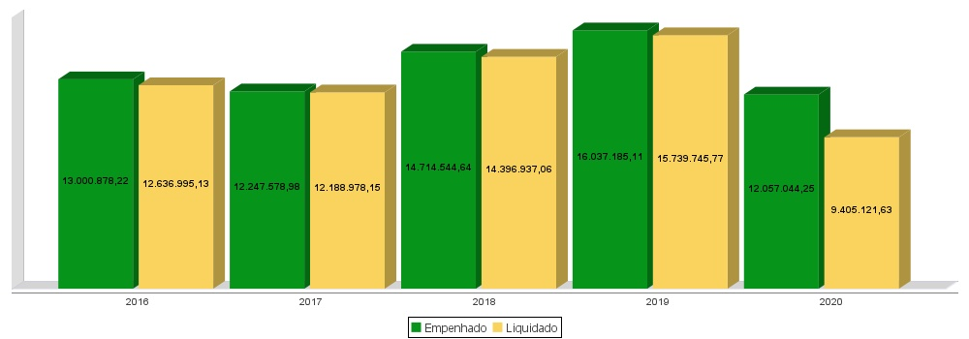
receita corrente líquida
Lei Complementar n°101/2000, Art. 2°, IV, ‘c’, § 1° e 3°
LRF, Art. 2° - Para os efeitos desta Lei Complementar, entende-se como:
IV - Receita Corrente Líquida: somatório das receitas tributárias, de contribuições, patrimoniais, industriais, agropecuárias, de serviços, transferências correntes e outras receitas também correntes, deduzidos:
c) na União, nos Estados e nos Municípios, a contribuição dos servidores para o custeio do seu sistema de previdência e assistência social e as receitas provenientes da compensação financeira citada no § 9º do Art. 201 da Constituição.
§ 1º Serão computados no cálculo da receita corrente líquida os valores pagos e recebidos em decorrência da Lei Complementar nº 87, de 13 de setembro de 1996, e do fundo previsto pelo art. 60 do Ato das Disposições Constitucionais Transitórias.
§ 3º A receita corrente líquida será apurada somando-se as receitas arrecadadas no mês em referência e nos onze anteriores, excluídas as duplicidades.
receita corrente líquida
Lei Complementar n°101/2000, Art. 2°, IV, ‘c’, § 1° e 3°

Receita Corrente Líquida (RCL) Arrecadada em Exercícios Anteriores
Exercício | Valores
2016 | 12.960.935,71
2017 | 13.364.369,54
2018 | 14.116.036,87
2019 | 15.076.099,18

Receita Corrente Líquida Arrecadada até 2º Quadrimestre/2020
Receita Corrente Líquida | 10.225.371,50
Média Mensal | 1.278.171,44

receita corrente líquida
Lei Complementar n°101/2000, Art. 2°, IV, ‘c’, § 1° e 3°

Evolução da Receita Corrente Líquida (RCL)

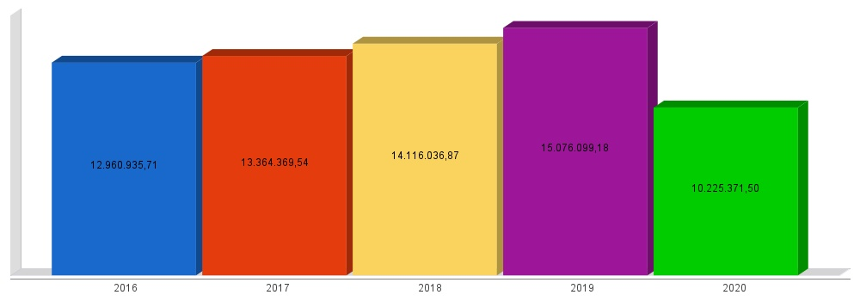
execução orçamentária
Lei Complementar nº 101/2000, Art. 52
LRF, Art. 52 - O relatório a que se refere o § 3º do Art. 165 da Constituição abrangerá todos os Poderes e o Ministério Público, será publicado até trinta dias após o encerramento de cada bimestre e composto de:
I - balanço orçamentário, que especificará, por categoria econômica, as:
a) receitas por fonte, informando as realizadas e a realizar, bem como a previsão atualizada;
b) despesas por grupo de natureza, discriminando a dotação para o exercício, a despesa liquidada e o saldo;
II - demonstrativos da execução das:
a) receitas, por categoria econômica e fonte, especificando a previsão inicial, a previsão atualizada para o exercício, a receita realizada no bimestre, a realizada no exercício e a previsão a realizar;
b) despesas, por categoria econômica e grupo de natureza da despesa, discriminando dotação inicial, dotação para o exercício, despesas empenhada e liquidada, no bimestre e no exercício;
c) despesas, por função e subfunção.
§ 1º Os valores referentes ao refinanciamento da dívida mobiliária constarão destacadamente nas receitas de operações de crédito e nas despesas com amortização da dívida.
§ 2º O descumprimento do prazo previsto neste artigo sujeita o ente às sanções previstas no § 2º do Art. 51.
execução orçamentária
Lei Complementar nº 101/2000, Art. 52
Receitas Arrecadadas
Receitas Correntes (I) | 10.225.371,50
Receita Tributária | 303.266,74
Receita de Contribuições | 26.549,73
Receita Patrimonial | 21.726,72
Receita Agropecuária | 0,00
Receita Industrial | 0,00
Receita de Serviços | 104.493,71
Transferências Correntes | 11.313.277,07
(-) Deduções das Transferências Correntes | -1.562.227,34
Outras Receitas Correntes | 18.284,87
Receitas de Capital (II) | 734.244,32
Operações de Crédito | 0,00
Alienação de Bens | 100.350,00
Amortização de Empréstimos | 0,00
Transferências de Capital | 633.894,32
Outras Receitas de Capital | 0,00
Total (III) = (I+II) | 10.959.615,82

execução orçamentária
Lei Complementar nº 101/2000, Art. 52
Despesas Liquidadas Por Função de Governo
01 - Legislativa | 402.272,05
04 - Administração | 1.297.658,09
06 - Segurança Pública | 30.716,42
08 - Assistência Social | 578.149,23
10 - Saúde | 2.646.411,90
12 - Educação | 1.840.404,10
13 - Cultura | 5.432,14
14 - Direitos da Cidadania | 672,90
15 - Urbanismo | 162.934,00
16 - Habitação | 11.044,08
17 - Saneamento | 532,82
20 - Agricultura | 1.140.329,19
22 - Indústria | 0,00
24 - Comunicações | 0,00
25 - Energia | 108.380,81
26 - Transporte | 874.929,20
27 - Desporto e Lazer | 214.225,48
28 - Encargos Especiais | 91.029,22
99 - Reserva de Contingência | 0,00
Total (IV) | 9.405.121,63

execução orçamentária
Lei Complementar nº 101/2000, Art. 52
Execução Orçamentária e Financeira
Superávit Financeiro do Exercício Anterior (V) | 0,00
Superávit Financeiro Apurado Até o Quadrimestre (VI) = (III-IV) | 1.554.494,19
Superávit (VII) = (V + VI) | 1.554.494,19

execução orçamentária
Lei Complementar nº 101/2000, Art. 52

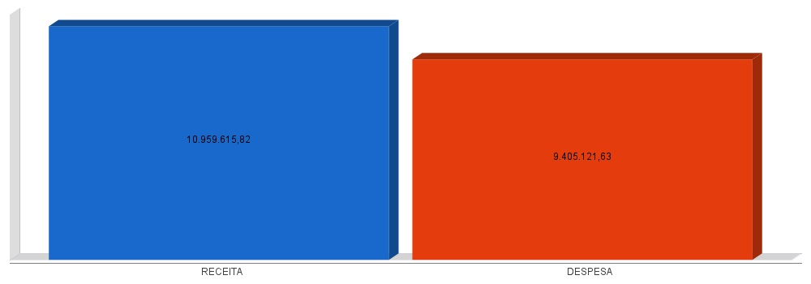
metas de arrecadação
Lei Complementar nº 101/2000, Art. 8º e Art. 13
LRF, Art. 8° - Até trinta dias após a publicação dos orçamentos, nos termos em que dispuser a lei de diretrizes orçamentárias e observado o disposto na alínea "c" do inciso I do Art. 4°, o Poder Executivo estabelecerá a programação financeira e o cronograma de execução mensal de desembolso.
Parágrafo único. Os recursos legalmente vinculados a finalidade específica serão utilizados exclusivamente para atender ao objeto de sua vinculação, ainda que em exercício diverso daquele em que ocorrer o ingresso.
LRF, Art. 13 - No prazo previsto no Art. 8°, as receitas previstas serão desdobradas, pelo Poder Executivo, em metas bimestrais de arrecadação, com a especificação, em separado, quando cabível, das medidas de combate à evasão e à sonegação, da quantidade e valores de ações ajuizadas para cobrança da dívida ativa, bem como da evolução do montante dos créditos tributários passíveis de cobrança administrativa.
metas de arrecadação
Lei Complementar nº 101/2000, Art. 8º e Art. 13

Receitas Orçamentárias | Previsão | Arrecadação | Diferença
Receitas Correntes (I) | 8.832.486,08 | 10.225.371,50 | 1.392.885,42
Receita Tributária | 359.359,92 | 303.266,74 | -56.093,18
Receita de Contribuições | 29.333,36 | 26.549,73 | -2.783,63
Receita Patrimonial | 38.993,04 | 21.726,72 | -17.266,32
Receita Agropecuária | 0,00 | 0,00 | 0,00
Receita Industrial | 0,00 | 0,00 | 0,00
Receita de Serviços | 84.266,64 | 104.493,71 | 20.227,07
Transferências Correntes | 10.172.599,84 | 11.313.277,07 | 1.140.677,23
(-) Deduções das Trasnrências Correntes | -1.852.066,72 | -1.562.227,34 | 289.839,38
Outras Receitas Correntes | 0,00 | 18.284,87 | 18.284,87
Receitas de Capital (II) | 0,00 | 734.244,32 | 734.244,32
Operações de Crédito | 0,00 | 0,00 | 0,00
Alienação de Bens | 0,00 | 100.350,00 | 100.350,00
Amortização de Empréstimos | 0,00 | 0,00 | 0,00
Transferências de Capital | 0,00 | 633.894,32 | 633.894,32
Outras Receitas de Capital | 0,00 | 0,00 | 0,00
Total (III) = (I+II) | 8.832.486,08 | 10.959.615,82 | 2.127.129,74

metas de arrecadação
Lei Complementar nº 101/2000, Art. 8º e Art. 13

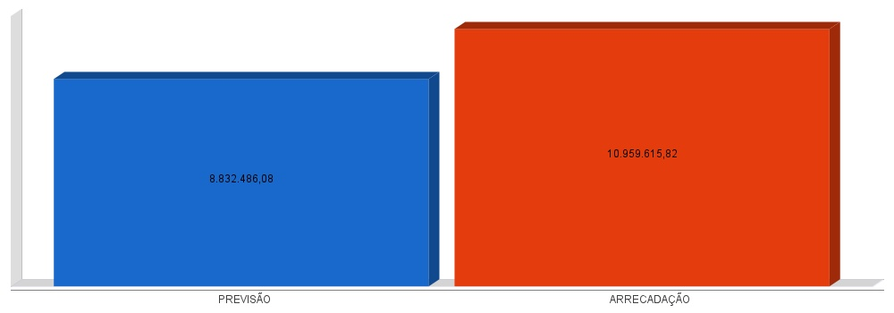
cronograma de desembolso
Lei Complementar nº 101/2000, Art. 8º e Art. 13
LRF, Art. 8° - Até trinta dias após a publicação dos orçamentos, nos termos em que dispuser a lei de diretrizes orçamentárias e observado o disposto na alínea c do inciso I do Art. 4°, o Poder Executivo estabelecerá a programação financeira e o cronograma de execução mensal de desembolso.
Parágrafo único. Os recursos legalmente vinculados a finalidade específica serão utilizados exclusivamente para atender ao objeto de sua vinculação, ainda que em exercício diverso daquele em que ocorrer o ingresso.
LRF, Art. 13 - No prazo previsto no Art. 8°, as receitas previstas serão desdobradas, pelo Poder Executivo, em metas bimestrais de arrecadação, com a especificação, em separado, quando cabível, das medidas de combate à evasão e à sonegação, da quantidade e valores de ações ajuizadas para cobrança da dívida ativa, bem como da evolução do montante dos créditos tributários passíveis de cobrança administrativa.
cronograma de desembolso
Lei Complementar nº 101/2000, Art. 8º e Art. 13

Despesas Orçamentárias | Fixadas | Realizadas | Diferença
Despesas Correntes (I) | 10.267.669,36 | 8.959.635,38 | 1.308.033,98
Pessoal e Encargos Sociais | 5.231.258,88 | 5.058.618,66 | 172.640,22
Juros e Amortização da Dívida | 0,00 | 0,00 | 0,00
Outras Despesas Correntes | 5.036.410,48 | 3.901.016,72 | 1.135.393,76
Despesas de Capital (II) | 363.545,12 | 445.486,25 | -81.941,13
Investimentos | 363.545,12 | 445.486,25 | -81.941,13
Inversões Financeiras | 0,00 | 0,00 | 0,00
Amortização da Dívida Fundada Interna | 0,00 | 0,00 | 0,00
Reserva de contingência (III) | 53.333,28 | 0,00 | 53.333,28
Reserva de contingência | 53.333,28 | 0,00 | 53.333,28
Total (IV) = (I+II+III) | 10.684.547,76 | 9.405.121,63 | 1.279.426,13

cronograma de desembolso
Lei Complementar nº 101/2000, Art. 8º e Art. 13

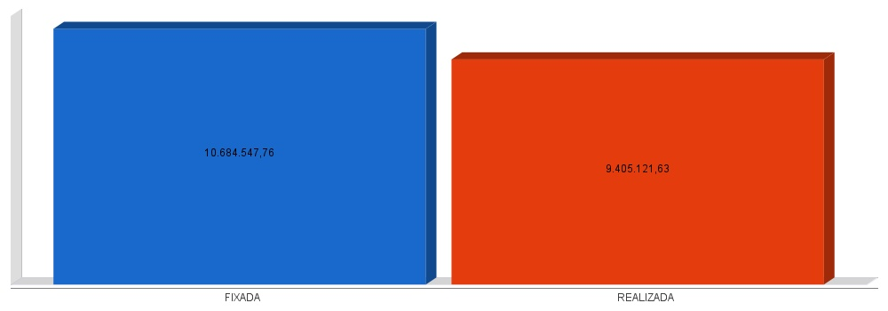
APLICAÇÃO DE RECURSOS EM AÇÕES E SERVIÇOS PÚBLICOS DE SAÚDE
ADCT, Art. 77, III e Emenda Constitucional n°29 de 13/09/2000
EC 29/2000, Art. 7º - O Ato das Disposições Constitucionais Transitórias passa a vigorar acrescido do seguinte Art. 77:
"III - no caso dos Municípios e do Distrito Federal, quinze por cento do produto da arrecadação dos impostos a que se refere o Art. 156 e dos recursos de que tratam os Art´s. 158 e 159, inciso I, alínea b e § 3º."

Receita bruta de Impostos e Transferências (I) | 8.096.295,77
Despesas por função/subfunção (II) | 2.646.411,90
Deduções (III) | 1.042.471,16
Despesas para efeito de cálculo (IV) = (II-III) | 1.603.940,74
Mínimo a ser aplicado | 1.214.444,38
Aplicado à maior | 389.496,36
Percentual aplicado = (IV) / (I) x 100 | 19,81

APLICAÇÃO DE RECURSOS EM AÇÕES E SERVIÇOS PÚBLICOS DE SAÚDE
ADCT, Art. 77, III e Emenda Constitucional n°29 de 13/09/2000

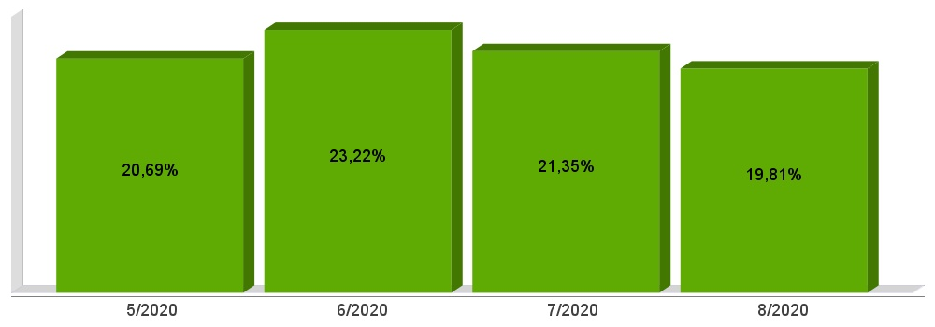
APLICAÇÃO DE RECURSOS NA
MANUTENÇÃO E DESENVOLVIMENTO DO ENSINO
Constituição Federal, Art. 212 e LDB, Art. 72
CF, Art. 212 - A União aplicará, anualmente, nunca menos de dezoito, e os Estados, o Distrito Federal e os Municípios vinte e cinco por cento, no mínimo, da receita resultante de impostos, compreendida a proveniente de transferências, na manutenção e desenvolvimento do ensino.
LDB, Art. 72 - As receitas e despesas com manutenção e desenvolvimento do ensino serão apuradas e publicadas nos balanços do Poder Público, assim como nos relatórios a que se refere o § 3º do Art. 165 da Constituição Federal.

Receita bruta de Impostos e Transferências (I) | 8.414.058,70
Despesas por função/subfunção (II) | 1.799.168,62
Deduções (III) | 156.517,52
Resultado líquido da transf. do FUNDEB (IV) | -619.959,38
Despesas para efeito de cálculo (V) = (II-III-IV) | 2.262.610,48
Mínimo a ser aplicado | 2.103.514,75
Aplicado à Maior | 159.095,73
Percentual aplicado = (V) / (I) x 100 | 26,89

APLICAÇÃO DE RECURSOS NA
MANUTENÇÃO E DESENVOLVIMENTO DO ENSINO
Constituição Federal, Art. 212 e LDB, Art. 72

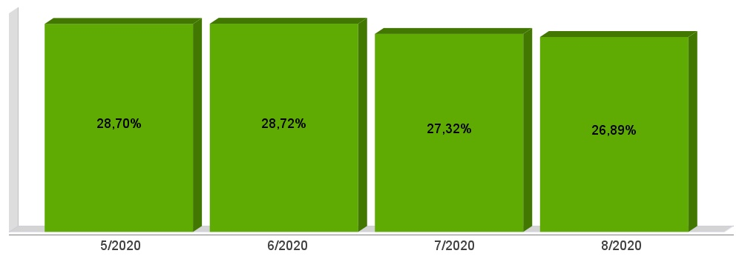
APLICAÇÃO DE 60% DOS RECURSOS DO FUNDEB NA REMUNERAÇÃO DOS PROFISSIONAIS DO MAGISTÉRIO DA EDUCAÇÃO BÁSICA
ADCT, Art. 60, XII, MP 339/2006, EC 53/2006 e Lei Federal n°9.424/96

Receita do FUNDEB (I) | 942.420,66
Despesas (II) | 679.097,96
Mínimo a ser Aplicado | 565.452,38
Aplicado à Maior | 113.645,58
Percentual Aplicado = (II) / (I) x 100 | 72,06

APLICAÇÃO DE 60% DOS RECURSOS DO FUNDEB NA REMUNERAÇÃO DOS PROFISSIONAIS DO MAGISTÉRIO DA EDUCAÇÃO BÁSICA
ADCT, Art. 60, XII, MP 339/2006, EC 53/2006 e Lei Federal n°9.424/96

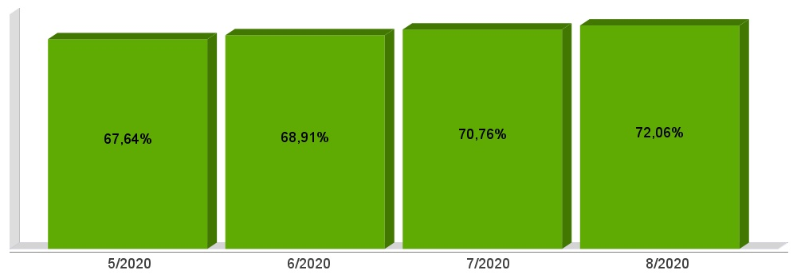
DESPESAS COM PESSOAL DO PODER EXECUTIVO
Constituição Federal, Art. 169, caput
Lei Complementar n°101/2000, Art. 19, III e Art. 20, III
CF, Art. 169 - A despesa com pessoal ativo e inativo da União, dos Estados, do Distrito Federal e dos Municípios não poderá exceder os limites estabelecidos em lei complementar.
LRF, Art. 19 - Para os fins do disposto no caput do Art. 169 da Constituição, a despesa total com pessoal, em cada período de apuração e em cada ente da Federação, não poderá exceder os percentuais da receita corrente líquida, a seguir discriminados:
III - Municípios: 60% (sessenta por cento)
LRF, Art. 20 - A repartição dos limites globais do Art. 19 não poderá exceder os seguintes percentuais:
III - na esfera municipal:
a) 6% (seis por cento) para o Legislativo, incluído o Tribunal de Contas do Município, quando houver;
b) 54% (cinquenta e quatro por cento) para o Executivo.
DESPESAS COM PESSOAL DO PODER EXECUTIVO
Constituição Federal, Art. 169, caput
Lei Complementar n°101/2000, Art. 19, III e Art. 20, III

Receita Corrente Líquida Arrecadada nos Últimos 12 (doze) Meses (I) | 15.395.529,13
Despesa Líquida com Pessoal Realizada nos Últimos 12 (doze) Meses (II) | 7.421.735,33
Limite Prudencial - 51,30% | 7.897.906,44
Limite Máximo - 54,00% | 8.313.585,73
Percentual aplicado = (II) / (I) x 100 | 48,21

DESPESAS COM PESSOAL DO PODER EXECUTIVO
Constituição Federal, Art. 169, caput
Lei Complementar n°101/2000, Art. 19, III e Art. 20, III

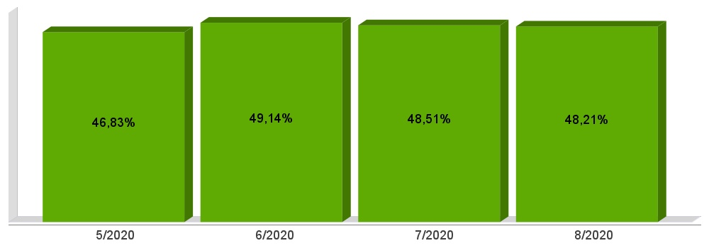
DESPESAS COM PESSOAL DO PODER LEGISLATIVO
Constituição Federal, Art. 169, caput
Lei Complementar n°101/2000, Art. 19, III e Art. 20, III

Receita Corrente Líquida Arrecadada nos Últimos 12 (doze) Meses (I) | 15.395.529,13
Despesa Líquida com Pessoal Realizada nos Últimos 12 (doze) Meses (II) | 484.021,16
Limite Prudencial - 5,70% | 877.545,16
Limite Máximo - 6,00% | 923.731,75
Percentual aplicado = (II) / (I) x 100 | 3,14

DESPESAS COM PESSOAL DO PODER LEGISLATIVO
Constituição Federal, Art. 169, caput
Lei Complementar n°101/2000, Art. 19, III e Art. 20, III

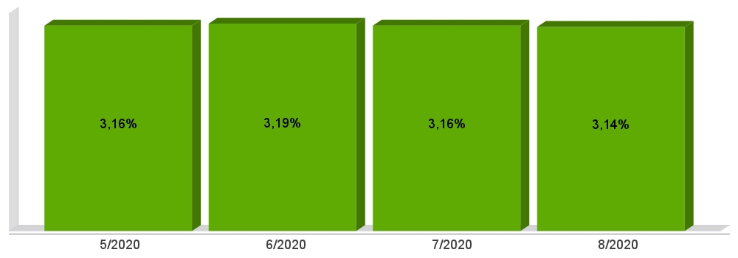
DESPESAS COM PESSOAL CONSOLIDADO
Constituição Federal, Art. 169, caput
Lei Complementar n°101/2000, Art. 19, III e Art. 20, III

Receita Corrente Líquida Arrecadada nos Últimos 12 (doze) Meses (I) | 15.395.529,13
Despesa Líquida com Pessoal Realizada nos Últimos 12 (doze) Meses (II) | 7.905.756,49
Limite Prudencial - 57,00% | 8.775.451,60
Limite Máximo - 60,00% | 9.237.317,48
Percentual aplicado = (II) / (I) x 100 | 51,35

DESPESAS COM PESSOAL CONSOLIDADO
Constituição Federal, Art. 169, caput
Lei Complementar n°101/2000, Art. 19, III e Art. 20, III

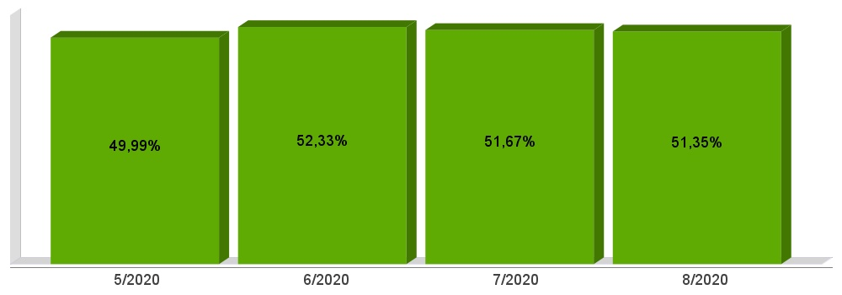
ACOMPANHAMENTO DAS AÇÕES DE
INVESTIMENTOS PREVISTAS NA LDO E LOA
Lei Complementar n° 101/2000, Art. 9°, § 4°
LRF, Art. 59 - O Poder Legislativo, diretamente ou com o auxílio dos Tribunais de Contas, e o sistema de controle interno de cada Poder e do Ministério Público, fiscalizarão o cumprimento das normas desta Lei Complementar, com ênfase no que se refere a:
I - Cumprimento das metas estabelecidas na lei de diretrizes orçamentárias.

Unidade Gestora: 01 - MUNICIPIO DE SAO BERNARDINO
Projeto/Atividade | Previsão | Suplementações | Anulações | Execução | Saldo atual
1001 - Instalação de Sistema de Abastecimento de Água
 | 110.000,00 | 0,00 | 0,00 | 4.400,00 | 105.600,00
1002 - Construção de Pontes
 | 23.000,00 | 0,00 | 0,00 | 0,00 | 23.000,00
1003 - Pavimentação de Ruas
 | 14.000,00 | 313.583,47 | 1.200,00 | 324.522,73 | 1.860,74
1004 - Apoio a Construção de Unid. Habitacionais - Urbano
 | 19.000,00 | 5.000,00 | 0,00 | 12.896,88 | 11.103,12
1005 - Apoio a Construção de Unid. Habitacionais - Rural
 | 19.000,00 | 5.000,00 | 0,00 | 15.853,47 | 8.146,53
1006 - Ampliação de Área Industrial
 | 10.000,00 | 390.000,00 | 0,00 | 362.355,99 | 37.644,01
1007 - Ampliação da Rede Física do Ensino
 | 50.000,00 | 157.273,94 | 0,00 | 45.657,12 | 161.616,82
1008 - Construçao de Abatedouro Municipal
 | 20.000,00 | 0,00 | 20.000,00 | 0,00 | 0,00
1009 - Construção de Cemitério Municipal
 | 10.000,00 | 0,00 | 0,00 | 0,00 | 10.000,00
2002 - Manutenção do Gabinete do Prefeito
 | 412.000,00 | 0,00 | 0,00 | 176.222,64 | 235.777,36
2003 - Manutenção da Administração Geral
 | 1.010.000,00 | 58.640,65 | 0,00 | 689.457,71 | 379.182,94
2004 - Contribuição a Entidades Municipalistas
 | 180.000,00 | 0,00 | 0,00 | 131.376,36 | 48.623,64
2005 - Manutenção do Departamento da Fazenda
 | 690.000,00 | 1.895,00 | 0,00 | 384.175,79 | 307.719,21
2006 - Serviços de Segurança Pública
 | 64.000,00 | 4.000,00 | 0,00 | 23.648,75 | 44.351,25
2009 - Manutenção do Setor de Esportes
 | 140.000,00 | 0,00 | 0,00 | 27.728,06 | 112.271,94
2010 - Manutenção de Praças/Quadra de Esportes
 | 140.000,00 | 173.837,36 | 89.796,63 | 221.080,25 | 2.960,48
2011 - Manutenção da Cultura em Geral
 | 90.000,00 | 0,00 | 30.000,00 | 4.780,66 | 55.219,34
2013 - Manutenção do Órgão Central de Educação
 | 315.000,00 | 0,00 | 0,00 | 180.103,78 | 134.896,22
2014 - Manutenção do Programa de Merenda Escolar
 | 80.350,00 | 2.923,23 | 0,00 | 65.157,13 | 18.116,10
2015 - Manutenção da Creche
 | 535.000,00 | 274.500,00 | 24.500,00 | 455.272,98 | 329.727,02
2016 - Manutenção do Ensino Fundamental - FUNDEB
 | 1.626.000,00 | 82.871,56 | 38.580,00 | 831.587,06 | 838.704,50
2017 - Manutenção do Transporte Escolar do Ensino Fundamental
 | 636.204,30 | 114.889,85 | 55.756,51 | 455.447,71 | 239.889,93
2019 - Manutenção do Pré-Escolar
 | 192.000,00 | 25.000,00 | 0,00 | 115.633,91 | 101.366,09
2020 - Apoio ao Ensino Especial
 | 31.000,00 | 10.000,00 | 10.000,00 | 12.304,85 | 18.695,15
2021 - Apoio ao Ensino Médio
 | 85.000,00 | 0,00 | 0,00 | 40.200,00 | 44.800,00
2024 - Manutenção do Transp.Escolar - Pré-Escolar
 | 21.000,00 | 0,00 | 0,00 | 13.279,47 | 7.720,53
2026 - Apoio ao serviço de proteção Social PSE/MSE
 | 45.000,00 | 0,00 | 0,00 | 0,00 | 45.000,00
2029 - Atendimento a Criança e ao Adolescente
 | 25.000,00 | 0,00 | 0,00 | 4.506,91 | 20.493,09
2030 - Manutenção do Conselho Tutelar
 | 145.000,00 | 1.045,67 | 0,00 | 88.583,38 | 57.462,29
2031 - Manutenção da Assistencia Social
 | 745.000,00 | 26.575,00 | 185.000,00 | 333.241,59 | 253.333,41
2032 - Manutenção do Centro dos Idosos
 | 37.000,00 | 0,00 | 0,00 | 18.450,80 | 18.549,20
2033 - Manutenção da Rede de Energia Elétrica
 | 99.000,00 | 45.000,00 | 5.000,00 | 108.380,81 | 30.619,19
2034 - Manutenção do Terminal Rodoviário de Passageiros
 | 10.000,00 | 0,00 | 0,00 | 1.980,00 | 8.020,00
2035 - Manutencao do Centro de Eventos
 | 40.000,00 | 0,00 | 0,00 | 6.834,80 | 33.165,20
2036 - Manutenção da Infra-Estrutura
 | 1.320.000,00 | 224.812,08 | 77.940,10 | 1.034.373,19 | 432.498,79
2037 - Manutenção da Agricultura
 | 1.371.200,00 | 477.600,43 | 28.705,00 | 1.457.014,39 | 363.081,04
2038 - Manutenção do Planejamento Urbano
 | 309.509,50 | 141.675,53 | 105.097,51 | 198.030,88 | 148.056,64
2039 - Manutenção do Sistema de Telefonia
 | 10.000,00 | 0,00 | 0,00 | 0,00 | 10.000,00
2040 - Pagamentos a Inativos
 | 40.000,00 | 0,00 | 0,00 | 0,00 | 40.000,00
2041 - Manutençao do FMSB - Fundo Munic. de Saneamento Básico
 | 6.000,00 | 0,00 | 0,00 | 0,00 | 6.000,00
2042 - Contribuição ao Pasep
 | 180.000,00 | 0,00 | 0,00 | 91.029,22 | 88.970,78
2043 - Reserva de Contingência
 | 80.000,00 | 0,00 | 0,00 | 0,00 | 80.000,00
2044 - Festividades Municipais
 | 20.000,00 | 0,00 | 0,00 | 0,00 | 20.000,00
2045 - Manutenção do Programa CRAS/PAINF
 | 340.730,00 | 242.305,01 | 0,00 | 299.639,69 | 283.395,32
2046 - Profissionalização de Jovens
 | 15.000,00 | 0,00 | 0,00 | 0,00 | 15.000,00
2047 - Apoio ao Ensino Superior
 | 60.000,00 | 0,00 | 21.000,00 | 37.275,00 | 1.725,00
2048 - Manutencao do Fundo Municipal de Defesa Civil
 | 40.000,00 | 0,00 | 0,00 | 24.721,29 | 15.278,71
2049 - Constribuição para Consórcios Regionais
 | 102.000,00 | 0,00 | 0,00 | 64.415,32 | 37.584,68
Total da Unidade | 11.562.993,80 | 2.778.428,78 | 692.575,75 | 8.361.620,57 | 5.287.226,26

Unidade Gestora: 03 - FUNDO MUNICIPAL DE SAUDE DE SAO BERNARDINO
Projeto/Atividade | Previsão | Suplementações | Anulações | Execução | Saldo atual
2008 - Manutenção da Saúde Pública
 | 1.394.986,20 | 964.199,87 | 95.620,00 | 1.384.873,62 | 878.692,45
2012 - Manutenção do Programa PACS
 | 169.200,00 | 29.610,88 | 0,00 | 128.245,56 | 70.565,32
2018 - Manutenção do Programa PSF
 | 661.450,00 | 83.404,78 | 0,00 | 425.337,42 | 319.517,36
2022 - Assistência Hospitalar ao Cidadão
 | 300.500,00 | 92.098,87 | 0,00 | 183.230,00 | 209.368,87
2023 - Manutenção do Programa Vigilância Em Saúde
 | 50.750,00 | 44.911,70 | 0,00 | 18.342,49 | 77.319,21
2025 - Contribuicao para Consorcios Regionais - Saude
 | 675.000,00 | 391.839,50 | 326.219,50 | 647.013,50 | 93.606,50
2027 - Manutenção Programa Sorrir
 | 253.250,00 | 168.772,26 | 0,00 | 189.648,57 | 232.373,69
2028 - Manutenção Programa Medicamento ao Cidadão
 | 208.700,00 | 328.877,54 | 0,00 | 293.729,66 | 243.847,88
Total da Unidade | 3.713.836,20 | 2.103.715,40 | 421.839,50 | 3.270.420,82 | 2.125.291,28

Unidade Gestora: 02 - CAMARA MUNICIPAL SAO BERNARDINO
Projeto/Atividade | Previsão | Suplementações | Anulações | Execução | Saldo atual
2001 - Manutenção da Câmara Municipal de Vereadores
 | 720.000,00 | 0,00 | 0,00 | 425.002,86 | 294.997,14
2007 - Manutenção da Câmara de Vereadores Mirim
 | 30.000,00 | 0,00 | 0,00 | 0,00 | 30.000,00
Total da Unidade | 750.000,00 | 0,00 | 0,00 | 425.002,86 | 324.997,14

Total Geral | 16.026.830,00 | 4.882.144,18 | 1.114.415,25 | 12.057.044,25 | 7.737.514,68

